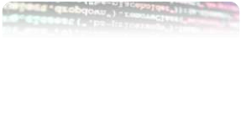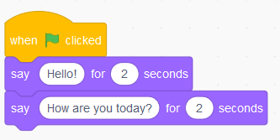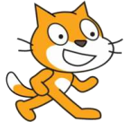**TRAINING MODULE**

**ON CODING FOR MIDDLE**  
 **SCHOOL TEACHERS**

**Centre for Mathematics, Science and**  
 **Technology Education in Africa**

 **(CEMASTEA)**

British council sponsored

**ISO 9001:2015 CERTIFIED**

CEMASTEA –NAIROBI, KENYA 2023

CENTRE FOR MATHEMATICS, SCIENCE AND TECHNOLOGY EDUCATION IN   
 AFRICA (CEMASTEA)

P. O. BOX 24214-00502 Karen – Junction of Karen Road and Bogani Road, NAIROBI –

KENYA

 Tel Numbers: 020 2044406 / 0706 722697 / 0780 797648

 E-mail:[director@cemastea.ac.ke](mailto:director@cemastea.ac.ke)

Website: http//www.cemastea.ac.ke    
[All rights reserved © CEMASTEA, 2023](http://www.cemastea.ac.ke)

Approved for circulation

**09 JUN 2023**

for JACINTA AKATSA, HSC

CEO, CEMASTEA

Citation

CEMASTEA (2023). Training Module

on Coding for Middle School Teachers. CEMASTEA: Nairobi, Kenya

**ISO 9001:2015 CERTIFIED**

                                                **ISO 9001:2015 CERTIFIED**

**CBC -**Competency-Based Curriculum

**Acknowledgment**

**Acronyms and Abbreviations**

**CEMASTEA-**Centre for Mathematics Science and Technology Education in Africa   
**PCIs**-Pertinent and Contemporary Issues

The CEO of CEMASTEA would like to thank the following staff for their input in the   
development of this module.

1.  Jacinta Akatsa -CEO   
 2.  Makoba Kizito

3.  Martin Mungai   
 4.  George Kiruja

5.  Nancy Nui

6.  Francis Kamau   
 7.  Philip Maate

8.  Richard Jakomanyo   
 9.  Clotilda Nyongesa

10. Rahab Chiira   
 11. Agnes Mwangi

12. Dr. Njoroge Mungai   
 13. Clara Mwangi

14. Esther Kamenwa   
 15. Lucy Mwaniki   
 16. Paul Lomosi

**ISO 9001:2015 CERTIFIED**

**Introduction**

One of the learning areas in grades 4 and 5 is science and technology. Giving students a   
foundational understanding of science and computing is essential. One of the sub-strands

in  this  learning  area  is  coding.  Coding  proficiency  is  a  necessary  ability  in  today's   
technologically advanced environment. It is crucial to introduce coding throughout the

early learning years because it introduces students to computational and design thinking   
at a young age. In a research carried out by CEMASTEA on coding it was observed that

teachers needed support to teach coding (CEMASTEA,2022). This informed the need to   
prepare  materials  on  coding  and  train  teachers.  The  module  is  consistent  with  the

requirements of the curriculum designs for grades four and five. The following topics are   
covered in the module to address the proposed learning outcomes namely: an introduction

to coding; patterns and games; Overview of Scratch; Animation using Scratch; Games   
and Graphics using Scratch; and Scratch Project. The interactive teaching method used in

the module gives teachers the chance to get hands-on experience with coding from the   
beginning while creating numerous activities and projects.

**Rationale**

The Science and Technology curriculum designs for grades 4 and 5 and the baseline   
study by CEMASTEA (2022) served as the foundation for the content of this module.

The  creation  of  this  module  will  enable  teachers  to  acquire  instruction  in  the   
fundamentals of coding.

**Theme**: *Enhancing teachers’ capacity to teach coding at grades 4 and 5*

**Expected training Outcomes**

 By the end of the training, the participant should be able to:

1.  Identify the features of learning applications which imitate simple programming

2.  Interact  with  patterns  and  games  using  available  learning  applications  which   
 mimic simple programming

3.   Identify a learning platform for creating stories, games, and animations

4.  Create simple animations using applications that mimic simple programming   
 5.  Create simple games and graphics for enjoyment

6.  Use available learning applications to find  solutions to problems in the local   
 environment

**Expected training outputs:**

1.  A scratch project problem solving   
2.  A lesson to teach coding

**ISO 9001:2015 CERTIFIED**

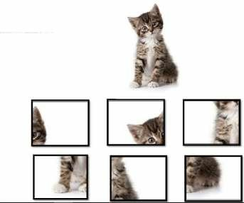**Section 1: Introduction to Coding**

o

Welcome to Section One of this Module. This section will equip you with the knowledge

and strategies needed in learning coding. In today’s digital era, coding has become an

essential  skill  for  children.  To  make  the  learning  process  engaging  and  enjoyable,   
exciting  activities  that  combine  game  puzzles  and  mazes  are  used  to  introduce  the

learners to basic coding skills.

**Reflection 1**

Share your favorite childhood games and toys, and briefly discuss why you enjoyed.

•   You will realize that it is all connected to creativity, problem solving and playfulness.

**Reflection 2**

Share the strategies you used to make others learn the game.   
•   Effective teaching strategies you may have mentioned:

o  Providing clear simple instructions

o  Incorporating demonstrations (Hands on activities)

Encouraging creativity and self-expression   
o  Offering scaffolding and guidance

All these are essential elements for coding. In   
grade four, learners were exposed to codes in   
a playful way. Do you think the tasks below   
can help develop problem-solving skills,

logical thinking, and computational   
creativity?

Perform the following tasks.

**Task 1**

Jig-saw puzzle;

•

Cut out the pieces and build the cat

above

•

Use the link to play the jig-saw game

<https://www.jspuzzles.com/en/transportation/vehicle/truck/pickup-truck/2459888>

**ISO 9001:2015 CERTIFIED**

**Task 2**

Tell your friend how to move the smiley face to the last box where the lollipops are.

Note: The smiley face can only move vertically or horizontally!

**Start**

**Here**

**3**

**8**

**12**

**9**

**7**

**10**

**6**

**1**

**2**

**4**

**15**

**End**

**5**

**11**

**13**

**Here**

**Task 3**

In the grid fill in the missing numbers using; 1,2,3,4. No number should be repeated

horizontally or vertically**.**

**3**

**1**

**2**

**3**

**ISO 9001:2015 CERTIFIED**

**Task 4: Discussion**

Discuss  how  Tasks  1,2  and  3  can  help  develop  problem-solving  skills  and  logical   
thinking.

Young children are curious and enjoy exploring and experimenting. A playful approach to   
coding taps into their innate sense of play and makes the learning experience enjoyable.

Creativity, logical thinking, problem-solving, and playfulness are essential elements in   
coding.

**What is coding?**

Coding can be defined as the process of developing and implementing various sets of   
instructions to enable a computer to perform a certain task, solve problems, and provide

human inter-activity (Balanskat & Engelhardt, 2014).

**What is programming?**

Programming is giving instructions to a computer or a device to perform specific tasks or   
solve problems. It involves writing a series of step-by-step instructions called codes that   
tell the computer what to do. Just like we use words to communicate with other people

we use codes to communicate with computers.

A set of rules and commands that a computer understands is known as a programming   
language. There are many programming languages and coding apps available for young

learners based on age appropriateness, educational value, and user-friendliness. These   
include Blockly, Swift Playgrounds, Kodable, Python, Tynker, Minecraft, Hopscotch, and   
Scratch. Scratch is widely used in schools and has a large online community where

learners can share their projects.

**ISO 9001:2015 CERTIFIED**

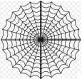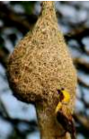**Section 2: Patterns and Games**

[and  observe  the](https://scratch.mit.edu/projects/394885714/fullscreen/)

A computer code as defined earlier is a set of instructions that enables a computer to   
perform a particular task. Similarly, a pattern that uniquely identifies something can be

referred to as a code. For example, a banana leaf has a pattern formed by the leaf veins   
which is unique to all banana leaves. A spider web contains a pattern that is unique to the

type of spider making the web and so are nests of birds. All these are natural codes.

Spider web             Banana leaf                      Weaver nest

**Activity**

Click  the  link  <https://scratch.mit.edu/projects/394885714/fullscreen/>

animation. Describe your observation.

**a) Games and animations**

In this section, we are going to play games or use animations created with scratch   
applications. The following shows examples of animations and games created using   
scratch.

Click the link {my_story.sb3} to view an animation created using a coding application.   
Once clicked you will see a page as shown below:

Click the full control icon to maximize the image. Once the image is full screen click the

green flag icon   
observation.

to play the animation. Observe what happens and describe your

**ISO 9001:2015 CERTIFIED**

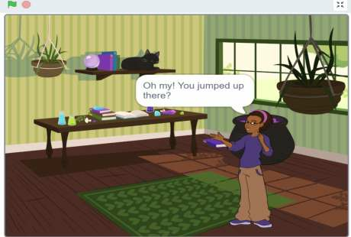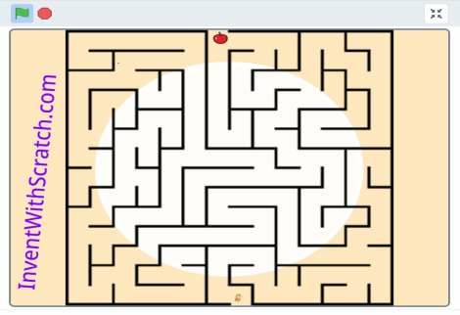Animated story

Click the link<https://scratch.mit.edu/projects/11710850/editor/>

You will access a maze. Maximize the maze so that it fills the page by clicking the full   
control icon. Click the green flag and use the arrow keys (for a laptop) to move the sprite

(Cat icon) to the apple. For a smartphone or tablet you can drag and navigate the icon   
along the maze all the way to the apple.

   Maze game

**ISO 9001:2015 CERTIFIED**

**Section 3: Overview of Scratch**

**What is Scratch?**

Scratch is a visual programming language that allows learners to create their own   
interactive stories, games, and animations. As the learners design their own projects in

Scratch, they develop the skills of thinking creatively, reasoning systematically, and   
working collaboratively.

<https://www.uab.edu/icac/images/Scratch_Guides/Intro_to_Scratch.pdf>

**Definition of terms as used in Scratch**

*a) Interface*- Scratch software

*b) Programming* - the process of creating sets of instructions or commands that tell a   
computer what to do.

*c) Coding*- refers to the process of writing instructions or commands in logical and   
sequential steps known as codes that a computer can understand and execute.

*d) Code blocks*- puzzle-piece-like shapes which represent a set of commands that   
instruct the computer on the task to be performed by the character in the story.

*e) Sprite* - the main character(s) in the story created. They can be made to move around,   
change the appearance or even react when they touch something.

*f) Animation* - display of a sequence of images of the sprite which create an illusion of   
movement

*g) Gaming* - the art of creating a game in Scratch

*h) Backdrops* - background displaying the scene of the character(s) in the story.

*i) Project* - story/game created in Scratch

*j) Costume***-**A costume is a different appearance for the same sprite allowing a sprite

being controlled by one or more scripts to appear to change its looks.

**Getting started with Scratch**

Double click on the Scratch icon to get started.

**ISO 9001:2015 CERTIFIED**

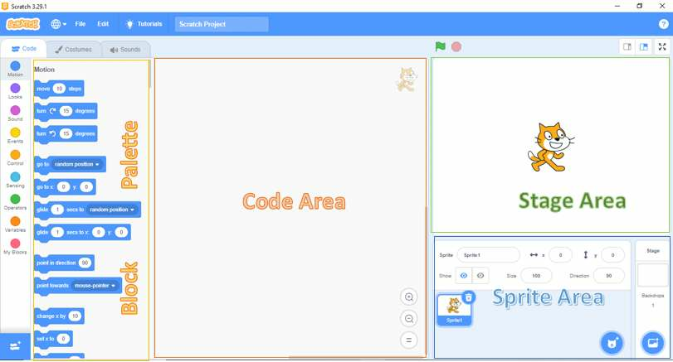This brings you to the interface home page which has 4 main elements namely;    
1. Block Palette - also known as the programming palette

2. Code area - also known as the scripting area   
3. Stage area

4. Sprite area

.

*Block palette:* This contains instruction blocks (code blocks) used to program the sprite   
to do or say something.

*Coding area***:** This is the space where the code blocks are dragged and dropped as you   
write a program(story/games).

*Sprite area*: This is the area or space where the selected sprites appear and can be   
interchangeably controlled for display in the coding area. It defines the boundaries within

which the sprite can move and interact with other objects. It is represented by a   
rectangular shape that encloses the sprite's image or costume

*Stage:*This is the primary area where the action of the program is displayed as performed   
by the sprite. The stage may be of different backgrounds.

**ISO 9001:2015 CERTIFIED**

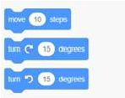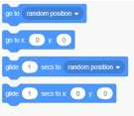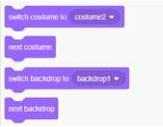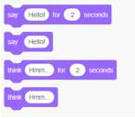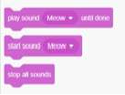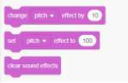**The code blocks**

In writing a program, a set of commands is used to instruct the computer how to perform   
a certain task or how to solve a certain problem. This is done by typing the commands.

However, in Scratch, code blocks are used to represent these commands. These code   
blocks are represented by colorful puzzle-piece-like shapes that fit together to create a

script or program.  The code blocks have notches at the top and bumps on the bottom.

To create a story/game/animation, you need to stack the blocks in the appropriate order.   
This is done by dragging a code block from the appropriate category in the block palette

and  dropping  it  in  the  coding  area  as  you  build  a  set  of  commands  for  the   
story/game/animation. The categories include **motion, looks, sound, events,**and **control**

among others. Examples of these code blocks in these categories are given below.

**Motion Blocks:**

These blocks in Scratch are used to move or turn sprites around the stage. For example:

**Looks Blocks:**

These code blocks are used for the purpose of controlling a sprite’s appearance (size,

costume,  or  visibility).  They  are  also  used  to  add  speech  bubbles  and  change  the   
backdrop.

**Sound Blocks:**

These code blocks are useful in adding music and sound effects. For example,

**ISO 9001:2015 CERTIFIED**

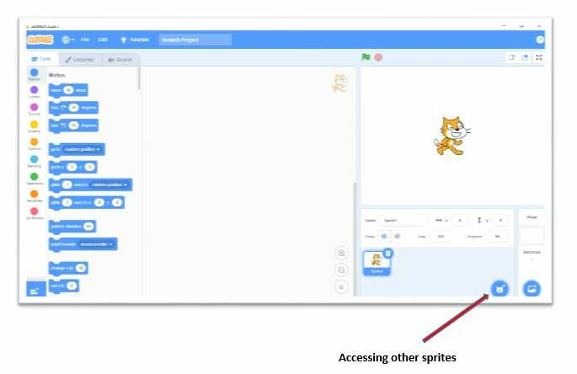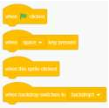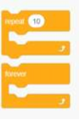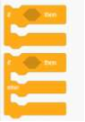**Event Blocks:**

These are the most important code blocks in Scratch.  These blocks are used to start the   
code. They always come at the beginning of the code.

For example, *when the green flag is clicked* block.

**Control Blocks:**

Control blocks are used in Scratch to give certain conditions. Some of the commonly   
used control blocks are as shown below.

*Repeat Blocks* and *If then else* Block:

**Accessing other sprites from the interface**

A story may have more than one sprite. Scratch provides a library of sprites from which   
other sprites can be accessed. To change or add the sprites, you can select a different

sprite from the library or you can create your own. This is done by clicking on the   
"Choose a Sprite from Library" button located below the stage area.

**ISO 9001:2015 CERTIFIED**

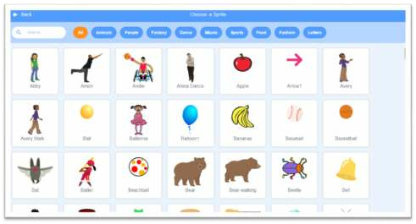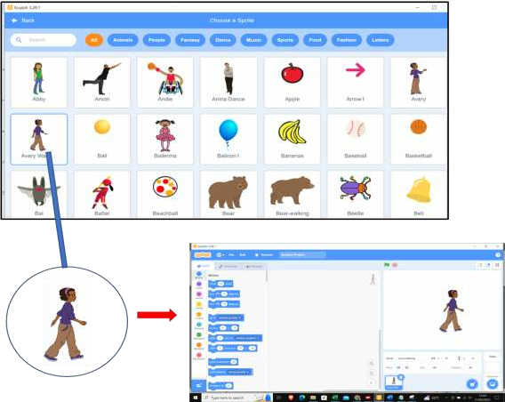Browse the sprite library: In the Sprite library, you'll find various categories and options.   
You can choose from.

For example, we can select the sprite as indicated in the diagram below and see how it   
changes on the stage area.

**ISO 9001:2015 CERTIFIED**

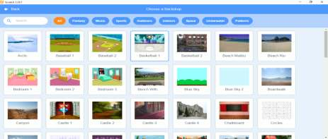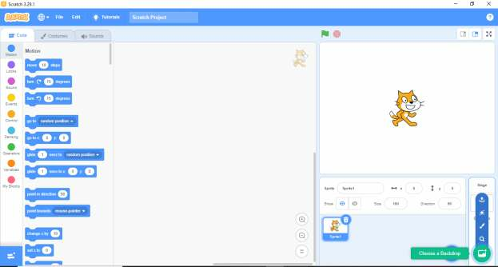**Changing Backdrops on the scratch interface.**

In Scratch, a backdrop is an image that can be shown on the stage. Scratch provides a   
variety of options for backdrops. To change or add a new backdrop we click on the

“choose a backdrop’ button on the bottom right corner of the sprite area.

Browse the Backdrop library: In the backdrop library, you'll find various categories and

options. You can choose from

**ISO 9001:2015 CERTIFIED**

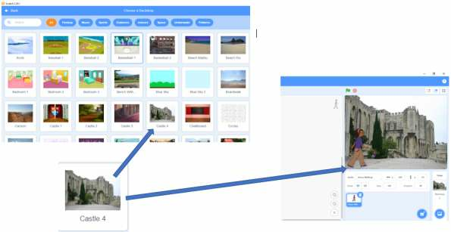For example, we can select a backdrop as shown below and see how it changes in the

stage area

**Activity 1**

a) Using the ‘choose a sprite’ icon, select a different sprite of your choice for your

project.

b) Select an appropriate backdrop for your sprite in (a)

**ISO 9001:2015 CERTIFIED**

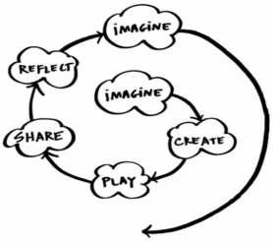**Section 4: Animation using Scratch**

imagining

of

consists

Storyboarding

process  of  creating  an  animation  by

•   The

•   Animations

**Introduction**

Welcome to animation in sscratch. In this section, we will focus on how to animate and   
create an animated project based on pertinent and contemporary issues (PCIs). 

*Reflection*

1.      What is animation?

2.      What are some of the area where animations are applicable?   
You may have come up with the following;

•

Animation is the process of manipulating still figures (sprites in scratch) to create   
the illusion of movement. In scratch programming, sprites (icons) are manipulated

to create a combination of live action.

are applied in various areas such as; education, entertainment and   
gaming, advertisement and marketing, architecture and engineering.

•   Animation can be applied to facilitate learners’ understanding of various aspects

outlined  in  the  Competence  Based  Curriculum  (CBC),  such  as  Pertinent  and   
Contemporary Issues (PCIs).

learners  can  harness  the  core   
competencies, such as creativity and imagination.

**How to animate**

Animation in scratch programming can be summarized   
into two major steps.

I.

and   
creating a series of actions to be illustrated by

the sprite.

II.  Programming   
 actions.

the

sprites

to

illustrate

the

Figure  1  indicates  the  spiral  of  creative  learning  by   
Resnick (2007), which shows the interaction between

the two steps.

*Figure 1: The spiral of creative learning*  
*"The kindergarten approach to learning"*

*(Resnick, 2007).*

**ISO 9001:2015 CERTIFIED**

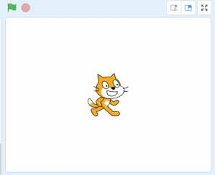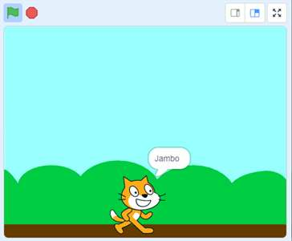The following is an example of animation based on the two steps.

move around on a blank backdrop

turn and Jump

**Imagine**

Reflection

●  Imagine the actions you want your sprite to perform?

In Scratch the default sprite is a cat       .  We are going to animate the cat to talk and   
move around the screen using the ***‘move’***code block and ‘***say’*** code block. The cat sprite

is usually on a blank backdrop (background), we will change and have the cat move   
around a new backdrop by introducing a ***‘go****-****to’***code block. Next we will make the cat

jump for a specific number of times by introducing a new code block known as ***‘repeat’***  
code block.

At this point we will save the existing project before introducing a second sprite known   
as ‘Avery Walking’     .We will reposition, turn and resize ‘Avery Walking’ and let her

take a walk with ‘the cat’as they chat. This will include the use of ‘***show’*** and ‘***hide’***   
code blocks. Let us now apply visuals to the imaginations on a storyboard. 

Make the Sprite cat to say ‘Jambo’ and

Change the backdrop and make the cat to

**ISO 9001:2015 CERTIFIED**

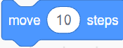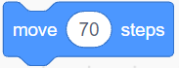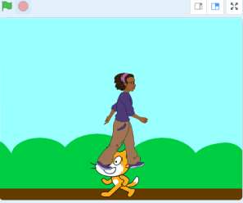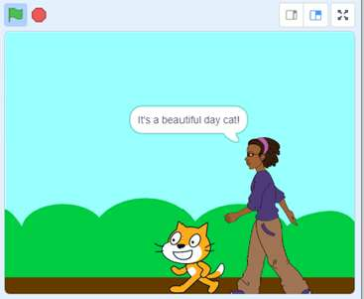Introduce the second sprite- “Avery   
walking”

Turn and increase the size of Avery. The   
two sprites take a walk as they chat.

**Create**  
*Reflection*

●  How do you animate the sprites based on the imagination above?

 This involves writing commands to actualize the intended  action as outlined on the   
storyboard. The commands can be adjusted to reflect changes made progressively on the

storyboard.

**Step 1: Make the Sprite cat to say ‘Jambo’ and move around on a blank backdrop**

Open Scratch by double-clicking on the scratch icon on the computer's desktop.

On the left-hand side of the Scratch interface in the Blocks palette section, click on the   
Event category

Drag and drop the following code block into the Script Area.

Click on the Motion category

Drag and drop the***‘move’*** code block on the script area

Click inside the text area written ‘10’ steps and change the number of steps to ‘70’

**ISO 9001:2015 CERTIFIED**

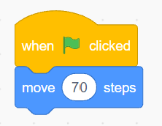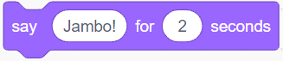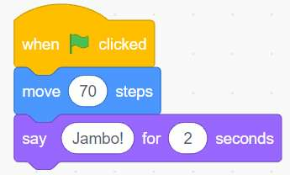Attach the ***‘move’*** code block to the previous ***‘when****-****clicked’*** the command block as

shown below.

Next, click on the Looks category

Drag and drop on the Script Area the command that says *Hello* for two seconds. Replace   
the word ‘Hello!’ with ‘Jambo!’

Attach the block to the previous two block commands as shown below

Click the Green Flag   
happens to the cat sprite.

on  the  top  left-hand  side  of  the  screen  and  observe  what

**ISO 9001:2015 CERTIFIED**

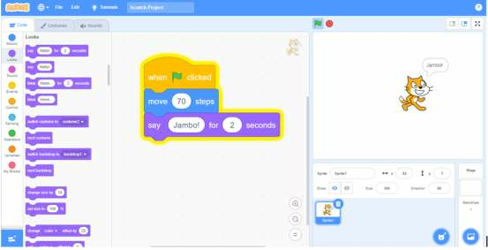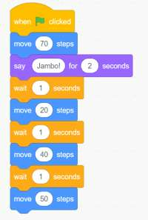In order to create the illusion of the cat walking and to increase the sprite's movement we

will use the ***‘wait’***block.

Click on the Events category

Drag and drop the ***‘wait’*** code block and attach to existing code block

Drag and drop three more ***‘move’*** code blocks and adjust the number of steps to 20, 40,   
and 50 as shown in the code block below. 

**ISO 9001:2015 CERTIFIED**

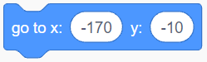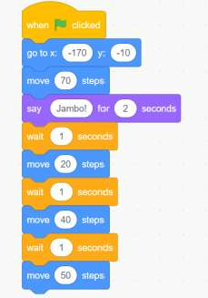After adding more move code blocks, you will notice the cat will keep on moving until

it's almost at the edge of the stage. To avoid the sprite disappearing off the stage, we will

add one last code block, the ***‘go****-****to’***code block.

Click on the motion category

Drag and drop the ***‘go****-****to’***code block on the script area

The code block has different X and Y coordinates depending on the position of ‘the cat’

on the stage. It allows one to position the sprite at different points on the stage.

The stage is partitioned into two sets of coordinates: the X-axis represents the horizontal

position, and the Y-axis represents the vertical position.

Move ‘the’ cat randomly to different positions on the stage and observe how the X and Y

coordinate change on the block palette.

Add the ***‘go****-****to’***code block after the ***‘when****-****clicked’*** code block to bring the cat back to

the point of preference on the stage area.

**ISO 9001:2015 CERTIFIED**

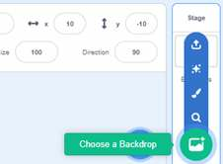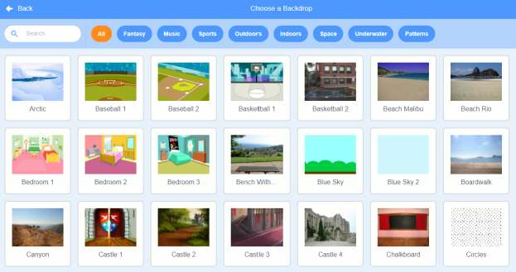Click the Green Flag on the top left-hand side of the screen and observe what happens to   
the cat sprite.

**Step 2: Change the backdrop and make the cat to turn and Jump**

Go to stage at the bottom left and click on the new Backdrops icon located under the   
Stage icon

Click on the *Blue-Sky* backdrop

Click on the green flag and observe what happens

**ISO 9001:2015 CERTIFIED**

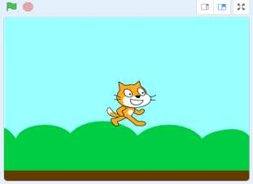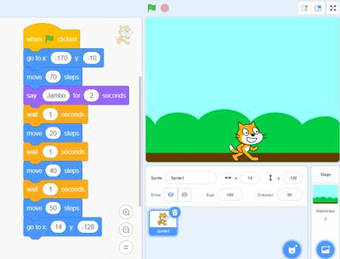‘The cat’ seems to be floating above the new backdrop.

Drag and drop the ***‘go****-****to’***code block on the script area to place the cat on the ground

‘The cat’ will now be positioned at the bottom of the backdrop.

Now let's make ‘the cat’ to turn then jump up and down

**ISO 9001:2015 CERTIFIED**

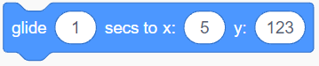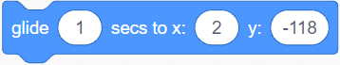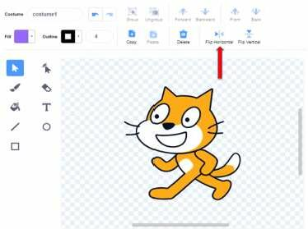Click on the *costume* tab

Click on the *Flip Horizontal* tab

The cat will turn to face the opposite direction as shown below.

Click on the *code*tab to go back to the coding area

Move ‘the cat’ sprite at the top of the stage area. The X and Y coordinate will change

accordingly as observed in the motion area.

Drag and drop the***‘glide’***code block on the script area.

An example code would look like this

Move ‘the cat’ sprite at the bottom of the stage area. The X and Y coordinate will change

accordingly as observed in the motion area.

An example code would look like this

Note the Y coordinate has changed to a negative. Click on the green flag and observe

what happens

To make the cat jump up for a specific number of times, click on the *Control* category

**ISO 9001:2015 CERTIFIED**

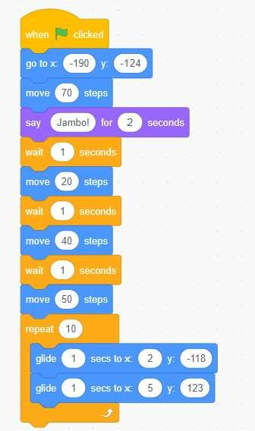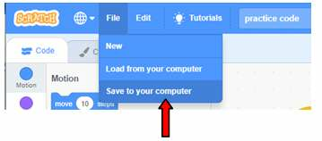Drag and drop the ***‘repeat’*** code block to the existing code blocks such that the ***‘glide’***

code blocks are enclosed as shown.

Let’s now save our project. Click on the *file* menu at the top right of the screen

On the drop down menu, click on *Save to your computer*

On the left-hand side of the dialog box, choose the location to save your project in this   
case, the Desktop.

Click on the Desktop option and create a folder named My Projects.

**ISO 9001:2015 CERTIFIED**

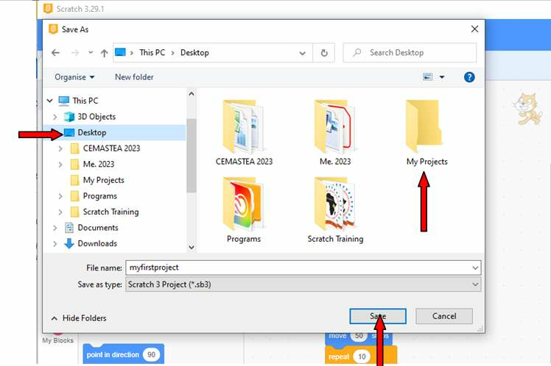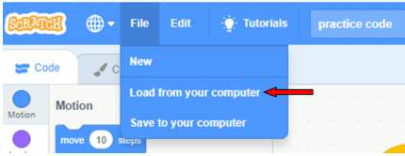Double click on the folder *My Project* to open. 

Place the cursor in the *File name* input box and key in the file name *myfirstproject*

Click on the Save button

**Step 3: Introduce the second sprite- “Avery walking”**

Click on the *file* menu at the top right of the screen to open the project we were working

on in the previous section *myfirstproject*.

On the drop down menu, click on *Load from your computer*

A dialog box will appear, click on the desktop and locate your folder *My Projects*

**ISO 9001:2015 CERTIFIED**

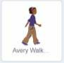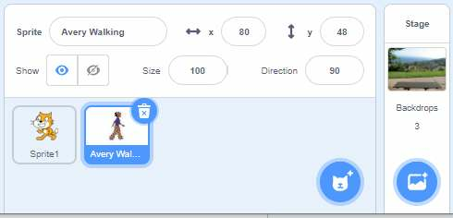Select your project named *myfirstproject*and click open.

To introduce a new sprite, click on the Choose a Sprite icon

Click on the ‘Avery Walking’ Sprite

The ‘Avery Walking’ icon is highlighted in blue, showing that the Sprite is active.

Let us now code ‘the cat’ to take a walk with ‘Avery Walking’ as they have a chat.

On the block section click on Events category

Drag and drop the ***‘when****-****clicked’*** block code in the Script area.

On the Looks category, we have the‘***show’*** and ‘***hide’*** code blocks.

These code blocks will hide ‘Avery Walking’ so that she appears on the stage after ‘the

cat’ has completed its jumps.

Add a ***‘wait’*** code block to input the number of seconds ‘Avery Walking’ will wait before

appearing. The number of seconds depends on how long ‘the cat’ code program takes.

The code will look something like this:

**ISO 9001:2015 CERTIFIED**

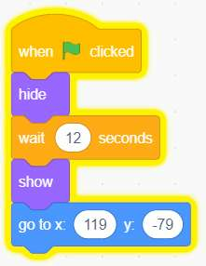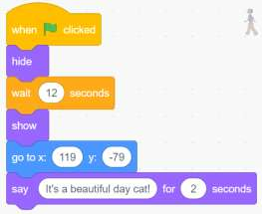**Activity**

1.  ‘Avery Walking’ will appear as if she is floating, add the X & Y coordinate block

to place her on the ground.

2.  Turn ‘Avery Walking’ to face the same direction as the cat.

Now let's get Avery to say “*it’s a beautiful day cat!*’

While still on code for ‘Avery Walking’, click on the Looks category.

Drag and drop the code block

Click in the input box and change from ‘Hello!’ To ‘It's a beautiful day cat!’

Click the Green Flag on the top left-hand side of the screen and observe what happens.

Add a code where ‘the cat’ will respond with a ‘purr!’

**ISO 9001:2015 CERTIFIED**

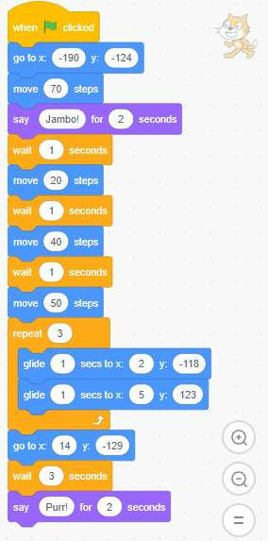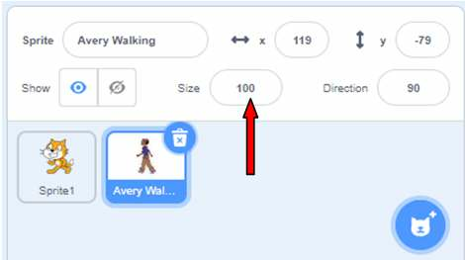**Step 4: Turn and increase the size of ‘Avery Walking’. Make ‘Avery Walking’ with**

**‘the cat’ take a walk as they chat.**

On the Sprite List section, click on the ‘Avery Walking’ icon to activate it

Click on the Size input box. Change from 100 to 120. Observe what happens.

**ISO 9001:2015 CERTIFIED**

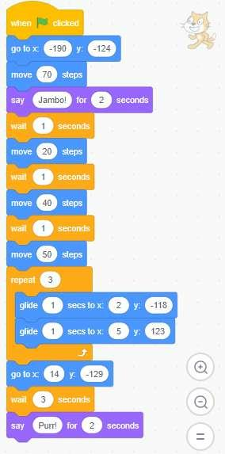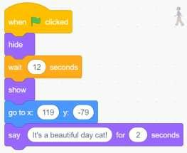**Activity**

  and ‘

Build up ‘Avery Walking’ and ‘the cat’ code blocks to make them walk as they talk.

Final code for Sprite 1: CAT

AVERY WALKING’

**Play**with the creations

We will be clicking the Green Flag on the top left-hand side of the screen and observe

what happens to the animation we have created.

It involves a process of trial and error. Explore and test boundaries of

animation by;

●  Change the sprites and backdrop

●  Make the sprite glide in different directions

●  Add a third sprite and animate it as you like

●  Continue the conversation between Avery and the cat.

●

Trying out different codes blocks

**ISO 9001:2015 CERTIFIED**

**Share** the ideas and creations with others

●

●

●

We will share our ideas on;

●  The changes we have made to the sprites and backdrop

●  The reason making the changes

●  Additional code blocks that you might have used.

**Reflect** on the experiences of animating.

**Imagine**new animation ideas and project to do

We will come up with new animation ideas by drafting a storyboard

**Project task**

Create a storyboarding on any of the following Pertinent and Contemporary Issues (PCIs)

for animation:

1.  Climate change

2.  Affordable housing

3.  Care for the environment and animals

Or any other of your choice

**Additional Learning Resources**

The following two links can be used to support learners on the CBC sub-strands on care   
for the environment and animals.

●

Tree simulator:<https://youtu.be/St244bVXC-c>

How to make a virtual pet:<https://youtu.be/irhNLRWwhv0>

The following are introductory links to animation through scratch programming.

●

Create animation with scratch<https://youtu.be/1GmaQAQvgPc>

How to make animation in scratch programming:<https://youtu.be/k4zMuBf-7Vs>

How to make a jumping game in scratch:<https://youtu.be/1jHvXakt1qw>

**ISO 9001:2015 CERTIFIED**

**Section 5: Games and Graphics Using Scratch**

**Introduction**

Scratch games promotes learner’s computational thinking, creativity, and problem solving

skills. Further, it promotes communication and collaboration as learners work in groups.   
Learners can use Scratch to create their own stories, games, and animations, and share

with others. Scratch introduces the learners programming.

Scratch enhances  learner’s  high  order  thinking  skills  as  they  come  up  with  creative

solutions to problems. Coding enables learners to figure out how to break down complex   
ideas into smaller manageable parts. As learners make games, animations, or stories, they

have to figure out how various parts of their coding can work together. This develops

their problem-solving skills that can be applied to other areas of their daily life.

**Imagine**

We are going to create a maze game using scratch application. First we will sketch on a   
piece of paper a maze with a clear path from start to exit. We will use the sketch to draw

the maze on a canvas on scratch application with the help of your mouse pointer.

We will code two sprites; a Sprite 1 the cat and a packet of milk. The goal is to make the

‘cat’ sprite move along a path in the maze till it reaches the ‘milk’ sprite. For this game   
we wanted the ‘Milk’ to make a sound when ‘Sprite 1’ touches ‘milk’. The code block to

use will include the Motion, Looks, Sound, Control, Sensing and Events.

The  sensing  blocks  will  be  used  to  tell  or  highlight  how  sprites  interact  with  their   
surroundings. The broadcast block will broadcast messages to let one part of the code or

project communicate with another part. An  if-then block code will be used to ensure that   
the sprite only uses the designated path to the milk. A forever code block will be used to   
repeat the sequence of commands to ensure the continuity of the game.

**Create**

Let’s now create the maze and code the maze game.   
 **1.  How create the maze**

On a piece of paper sketch a maze with a clear path from start to exit.

**ISO 9001:2015 CERTIFIED**

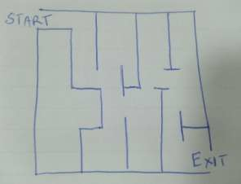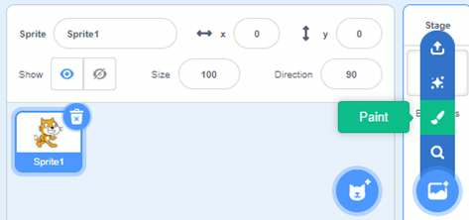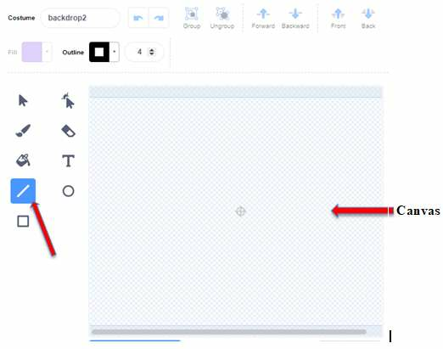Open the scratch application

On the bottom right corner click on the paintbrush on the pop up menu.

Select the line icon highlighted in blue

**ISO 9001:2015 CERTIFIED**

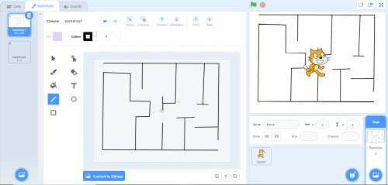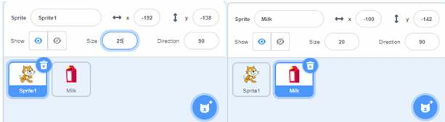Draw your maze on the canvas with the help of your mouse pointer. As you draw, your   
maze will appear as a backdrop

**2.  How to create a maze game**

Click on the code button to start creating the game

Remember in Scratch the default sprite is a cat. Choose the second sprite ‘Milk’

Change the size of the Sprite 1 to 25 and Milk 20

**Coding Sprite 1: the cat**

Click on ‘the cat’ Sprite

Change the sprites position using x and y coordinates for the sprite to move in the   
different directions

a.  Right arrow

**ISO 9001:2015 CERTIFIED**

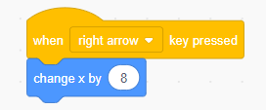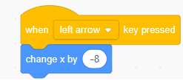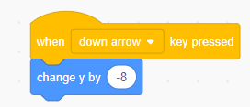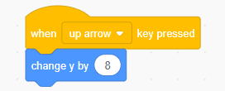b.  Left arrow

c.  Down arrow

d.  Up arrow

Drag and drop the following block into the Script Area.

Drag and drop on the Script Area the command that says *Hello* for two seconds. Replace   
the word ‘Hello!’ with ‘I need milk!’

Add the ***‘wait until****-****touching’*** code Block

**ISO 9001:2015 CERTIFIED**

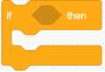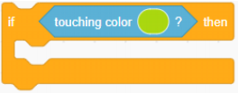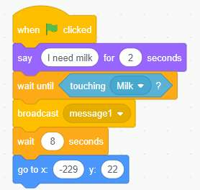This code gives a condition, ‘the cat’ only goes on after it touches ‘Milk’

Click on the Control category

Drag and drop the ***‘broadcast’*** code block

Add the ‘***wait’*** code block and change it to 8 seconds

Drag and drop the ***‘go****-****to’***code block on the script area

Click the Green Flag on the top left-hand side of the screen and observe what happens.

**Activity:** Can you tell what ‘the cat’ is expected to do from the following code?

Drag and drop a second ***‘when****-****clicked’*** block into the Script Area

Add the ***‘if****-****then’*** code block

Drag and drop the ‘***touching color’*** code block on the ***‘if****-****then’*** code block

**ISO 9001:2015 CERTIFIED**

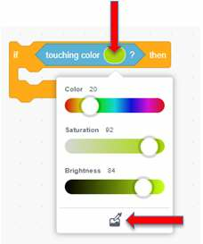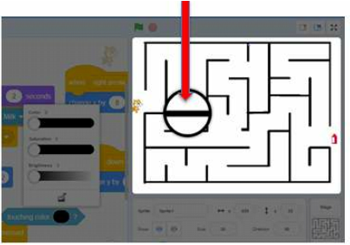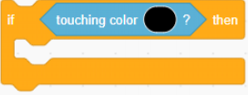Click on the color, a drop down menu will appear.

At the bottom of the color code, click on the paint icon.

Move the mouse cursor on the maze. A magnifying glass will appear, click on any line of

the maze. The color on the code will change to reflect the color of the maze.

**ISO 9001:2015 CERTIFIED**

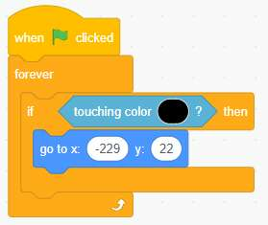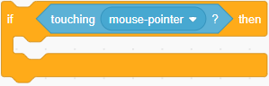Drag and drop the ‘***go to x: y’****code* block inside the ***‘if****-****then’*** code block. This will take

the cat back to the starting point when it touches the boundaries/line of the maze.

Drag and drop the ***‘forever’***code block to encapsulate the ***‘if****-****then’*** code block 

Click the Green Flag on the top left-hand side of the screen and observe what happens.

Let's add one more condition to control the use of a mouse pointer.

Drag and drop a third ***‘when****-****clicked’*** block into the Script Area

Add the ***‘if****-****then’*** code block

Drag and drop the ***‘touching mouse****-****pointer’*** code block on the ***‘if****-****then’*** code block

Drag and drop the ‘***go to x: y’***code block inside the ***‘if****-****then’*** code block. This will   
restrict moving ‘the cat’ using a mouse pointer.

Insert the ***‘forever’***code block inside the ***‘if****-****then’*** code block

**ISO 9001:2015 CERTIFIED**

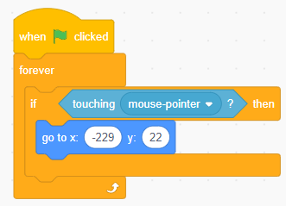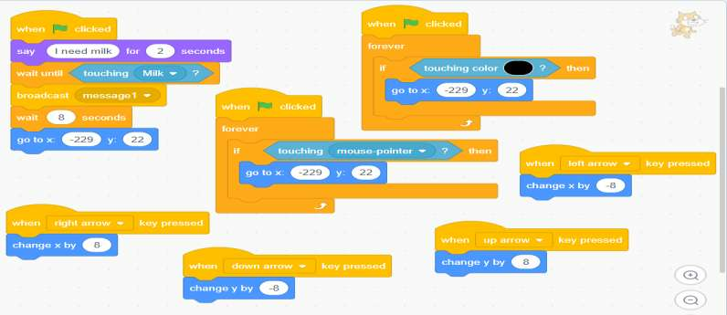Final code should look something like this:

**Coding ‘Milk’ sprite**

Click on the ‘Milk’ sprite to highlight and code it.

Drag and drop a second ***‘when I receive’***code block into the Script Area

Attach an anticlockwise ***‘turn degrees’*** code block

Click on the sound category

**ISO 9001:2015 CERTIFIED**

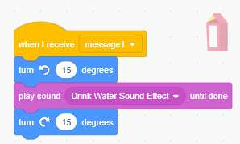Drag and drop the *play sound-until done* code block

Attach a clockwise ***‘turn degrees’*** code block

Click the Green Flag on the top left-hand side of the screen and observe what happens.

Final code should look something like this:

Now let’s**Play**with the game, explore and test the boundaries of the game.

**Share** the ideas about the game with others;

●  What was good about the game

●  The challenges faced when coding

●

Areas of improvement

**Reflect** on the experiences of coding a game in scratch.

**Project task**

**Imagine**new game ideas you can create. Draft the ideas in a storyboard then create a   
game on any of the Pertinent and Contemporary Issues (PCIs)

Suggestions:

●  Equality Puzzle: Design a puzzle game that promotes diversity and inclusion.

●

Food Waste Challenge: Create a game that educates players about the issue of food

waste.

**ISO 9001:2015 CERTIFIED**

●  Cybersecurity  Defender:  Design  a  game  where  players  take  on  the  role  of  a

cybersecurity expert defending a virtual network from cyber threats.

●

Climate Challenge: Create a game where players must navigate a world affected

by climate change.

**ISO 9001:2015 CERTIFIED**

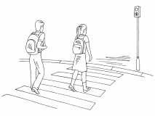**Scratch Project**

c.

In this section we are going to discuss how to use scratch to find a solution to a problem   
in your local environment.

**Example**

A primary school is located along a busy highway.   
Learners cross this road to access the school in

the morning and in the evening while going

home. The problem is how to guarantee the safety   
of learners while crossing the busy highway.

**Solution**

Safety rules/ steps that learners can follow while crossing the road.

**Steps/ rules that learners can follow:**

a.   Move to the road edge and stop

b.   Check left, right and left again before crossing

Look around while crossing to spot any oncoming car or motorbike   
d.   If the road is clear, then cross.

**Trial code to solve the problem using paper**

Manila papers can be used to form blocks labeled with instructions that will be used to   
solve the problem. The instructions need to be arranged in a logical manner as follows:

MOVE TO THE ROAD

STOP AT THE ROAD EDGE

CHECK LEFT

CHECK RIGHT

CHECK LEFT AGAIN

MOVE TO CROSS

**Solving the problem using scratch**

The paper blocks with instructions to solve the problem can be used to form code blocks   
on the scratch. The codes should have atleast one block from

**ISO 9001:2015 CERTIFIED**

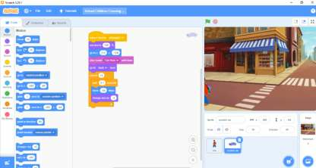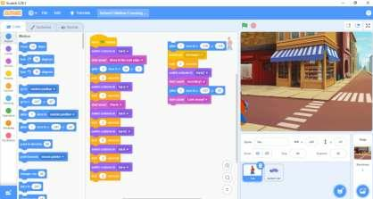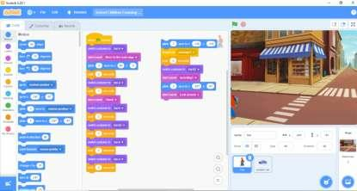the *motion, looks, sound, events and control* button. The code blocks should be   
dragged to the code area and arranged in a logical manner as follows:

**Activity 1**

a)  In groups discuss and name one problem found in your environment.    
 b) In your note books, write, draw, and describe how you will solve the problem.

**ISO 9001:2015 CERTIFIED**

c)  Using Manila paper and scissors cut out all the blocks needed to solve your probl   
 em.

d) Label them with the instructions you will use to solve your problem.    
e)  Arrange them in a logical manner.

f)  Draw your arrangement in your notebook

**Activity 2**

**Solving your problem with scratch**

In the previous activity, you identified a problem and came up with a solution, you then drew   
code blocks needed to solve the problem.

a)  Using your drawings, find the code blocks on scratch and drag them to the code   
 area.

b) Your code should have at least one block from the Motion, looks, sound, events   
 and control button

Arrange your code blocks in a logical way and make any changes you need to m   
 ake.

**ISO 9001:2015 CERTIFIED**

**Conclusion**

[and](https://scratch.mit.edu/)

be part of the online community on the scratch platform to showcase your learner’s

projects as well as learn from others in the global community.

The teaching and learning of coding undoubtedly promote several CBC fundamental   
skills, such as problem-solving, communication, and collaboration.  Coding encourages

student cooperation, creativity, and problem-solving abilities. Furthermore, coding  has   
demonstrated efficacy in teaching fundamental programming ideas as well as promoting

computational thinking nd learning.In this module the focus was on developing coding   
skills uisng Scratch application.

Scratch is a programming language developed by the Lifelong Kindergarten Group at the   
MIT Media Lab. It is designed to teach children the basics of programming through a

visual interface. Scratch allows users to create interactive stories, games, and animations   
by dragging and dropping blocks of code.  For teachers in Grade 5, we have seen how

Scratch can be a valuable tool for introducing students to the world of coding. By using   
Scratch, teachers can engage students in a fun and interactive way, while also teaching

them important coding concepts. You are encouraged to join <https://scratch.mit.edu/>

We hope that this module had enabled you to improve your efficacy to teach codingto   
your learnrs.

**ISO 9001:2015 CERTIFIED**

**References**

st

Resnick, M., Maloney, J., Monroy-Hernández, A., Rusk, N., Eastmond, E., Brennan,   
 K., ... & Kafai, Y. (2009). Scratch: programming for all. Communications of the

ACM, 52(11), 60-67.

Balanskat, Anja, and Katja Engelhardt. 2014. *Computing Our Future: Computer*

*Programming and Coding-Priorities, School Curricula and Initiatives across*

*Europe*. European Schoolnet.

World bank 2019. Chidren learning to code: Essential for 21  Century Human Capital

**ISO 9001:2015 CERTIFIED**

                                                **ISO 9001:2015 CERTIFIED**